順序：3 > 4 > 5 > 6 = 1 = Abstract > 2、Acknowledgments致謝、Reference

根尖定位與牙根長度預測：應用於根管治療術前評估
Root Apex Localization and Root Length Prediction: Application to Preoperative Assessment of Root Canal Treatment

摘要
根管治療之工作長度判定攸關治療成效。術前根尖X光片雖為常規影像，卻常缺乏像素–毫米刻度且各影像之匯出尺度不一，加上二維投影造成之長度失真，使醫師難以於術前直接由影像量測牙根長度。本研究提出一套免實體校正之自動化流程，由術前根尖X光片估測根管充填長度。流程先以輕量化YOLO11n 偵測器自整張根尖X光片擷取單顆目標牙，再以形態學 top-hat 轉換增強牙根與齒槽骨交界之局部對比並抑制曝光不均，接著以 YOLO11n-seg 取得牙齒遮罩並沿主軸量測像素長度；像素長度經影像長邊正規化消弭匯出尺度差異後，以結合年齡之高斯過程迴歸（GPR）換算為實際長度，並基於寧短勿長之臨床原則扣除 0.5 mm 安全偏移。
本研究回溯收集林口長庚紀念醫院已完成根管治療病例之術前根尖X光片，以 268 張單顆牙影像（訓練 215 張、驗證 53 張）開發分割模型，並以來自不同病例之 67 顆前牙作為獨立測試集，以醫師記錄之根管充填長度為參考標準。於 67 顆測試牙之 5 折交叉驗證中，校正後之平均絕對誤差（MAE）為 0.993 mm、均方根誤差 1.320 mm、R² = 0.529，誤差落在 ±1.0 mm 內之比例為 62.7%，平均偏差為 −0.493 mm（偏短）。相較於未前處理影像（MAE 1.433 mm）與 CLAHE 前處理（1.038 mm），top-hat 前處理獲得最低之估測誤差；在相同前處理下，GPR 與類神經網路之表現相近（MAE 1.038 vs. 1.054 mm）。
上述結果顯示，在無任何實體校正物之條件下，本流程可由術前根尖X光片自動估測根管充填長度至約 1 mm 之誤差水準，且偏短之系統性偏差有助於兼顧臨床安全。惟目前之評估僅涵蓋單一醫學中心之前牙，且以充填長度作為工作長度之替代參考，其臨床效益仍有待更大規模之多中心研究驗證。

介紹
根管治療為保存天然牙之重要處置，而工作長度（working length）之正確判定是治療成敗之關鍵：充填材料擠出根尖孔會顯著增加日後牙齒喪失之風險【Ng 2011】，而充填長度不足亦為再治療預後不佳之因子【Sabeti 2024】。臨床上工作長度多於治療中以電子根尖定位儀（electronic apex locator）輔以術中根尖X光片決定【Kaur 2024】。
術前根尖X光片為根管治療前之常規檢查。若能於術前即由影像估得牙根長度，可協助醫師預估工作長度範圍、預先選擇器械長度並及早辨識解剖變異。然而，於根尖X光片上量測長度存在兩項根本困難：其一，臨床匯出之影像常不附帶像素–毫米刻度，且不同匯出設定使各影像之像素尺度差異甚大；其二，根尖X光為三維牙齒結構之二維投影，投照角度與牙齒傾斜造成之影像拉長或縮短，使影像長度與實際長度之比例逐張不一。
近年深度學習已廣泛應用於牙科放射影像之偵測、分割與幾何量測，相關研究於第 2 節回顧。惟多數涉及長度量測之研究假設已知像素刻度，或仰賴實體校正物，於僅能取得去識別化匯出影像之回溯資料中難以適用。
因此，本研究提出一套免實體校正之自動化流程：先以形態學 top-hat 增強影像對比，利用 YOLOv11 分割模型取得目標牙遮罩並沿主軸量測像素長度，再以影像長邊正規化消弭匯出尺度差異，最後以結合年齡之高斯過程迴歸（GPR）將長度轉換為 mm，並扣除固定安全偏移以符合寧短勿長之臨床原則。本研究以 67 顆已完成根管治療前牙之充填長度為參考標準，評估此流程之準確度與臨床安全性，並分析影像資訊相對於牙位先驗之貢獻。

Related Works
深度學習已廣泛應用於牙科放射影像之自動判讀，涵蓋牙齒偵測與編號、病灶偵測與分割等任務；回顧文獻指出，卷積神經網路於根尖X光片與全景片上之偵測表現已可達到接近甚至超越專家判讀之水準【Aminoshariae 2021】【Fontenele 2025】。在牙齒分割方面，Nguyen 等以 YOLO11 搭配輕量化 SAM 於口內影像完成牙齒編號與分割，Dice 係數最高達 0.983【Nguyen 2025】。在根尖X光片之幾何量測方面，Mao 等以 YOLO 定位植體並結合影像處理，自動分級植體周圍骨喪失嚴重度【Mao 2026】；Lin 等以分割模型搭配幾何演算法評估缺牙區之植牙路徑，平均角度誤差僅 2.79°【Lin 2026】。此類研究顯示，以單階段偵測／分割模型於根尖X光片進行自動幾何量測具臨床可行性。
在工作長度與牙齒長度之估測方面，Saghiri 等率先以人工神經網路結合根尖X光影像特徵判定銼針尖端相對根尖孔之位置，於乾顱骨與大體模型分別達 93% 與 96% 之正確率，後者優於牙髓病專科醫師之 76%【Saghiri 2012a】【Saghiri 2012b】。近期，Hsu 等於根尖X光片結合深度學習分割與長度換算進行牙齒長度估測【Hsu 2026】，為與本研究最接近之先行工作。
然而，上述長度相關研究或以分類方式判定器械相對位置而非直接輸出毫米長度，或需仰賴已知之像素–毫米刻度與實體參考物。對臨床回溯收集、僅存去識別化匯出影像之資料而言，像素刻度往往缺漏且逐張不一，使毫米級之長度回歸無法直接進行。本研究據此提出免實體校正之作法：以影像長邊正規化消弭匯出尺度差異，再以高斯過程迴歸學習正規化像素長度與實際充填長度之對應，並以固定安全偏移落實寧短勿長之臨床原則。

材料與方法
本研究提出一套免實體校正之根管充填長度自動估測流程，整體架構如圖1所示，分為三個階段：(A) 資料集準備：以 YOLO11n 偵測器自整張根尖X光片擷取單顆目標牙影像，並建立分割資料集與獨立之長度評估資料集；(B) 牙齒實例分割：影像經形態學 top-hat 對比增強與尺寸標準化後，以 YOLO11n-seg 預測牙齒遮罩；(C) 充填長度估測：沿遮罩長軸量測像素長度，以影像長邊正規化消弭匯出尺度差異，再以結合年齡之高斯過程迴歸（GPR）換算為實際長度並扣除安全偏移。每張影像皆獨立處理，各前處理與量測步驟之參數固定，不與分割網路聯合最佳化。以下各小節依序說明各階段。

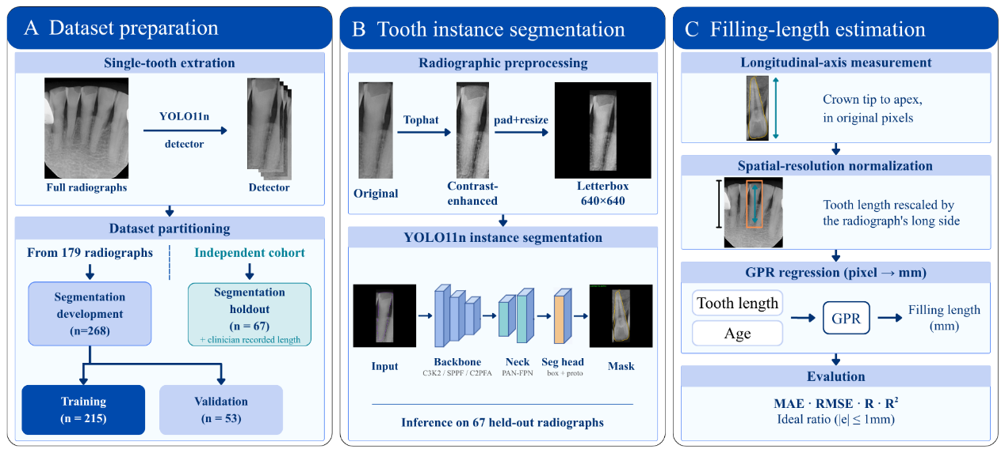
圖1 根管充填長度自動估測流程。(A) 單顆牙擷取與資料集分割；(B) top-hat 前處理與 YOLO11n-seg 分割；(C) 長軸量測、長邊正規化與 GPR 長度換算。

根尖X光影像資料集收集與標註
本研究回溯收集林口長庚紀念醫院牙科已完成根管治療之病例，影像為根管治療前之根尖X光片，皆已去識別化，且每張影像以一顆目標牙為對象。本研究計畫經 【IRB 單位】 審查通過（IRB 編號：【 】）。全體資料集共 335 張根尖X光片，其中 268 張具牙齒輪廓標註；另 67 張同時具牙齒輪廓標註與根管充填長度記錄，均為前牙（上顎 53、下顎 14；女性 40 名、男性 27 名，年齡 11–78 歲）。本研究之黃金標準（golden data）由三位臨床牙醫師標註及收集：牙齒輪廓以 Roboflow 進行多邊形標註（單一類別 tooth），根管充填長度則為治療完成後由醫師記錄之充填物長度（mm，精度 0.25 mm），並登錄 FDI 牙位、年齡與性別。
A. 單顆牙擷取
原始根尖X光片多同時包含多顆牙齒、齒槽骨與周邊結構。為將後續分割限定於目標牙，本研究先以 YOLO11n 偵測器於整張根尖X光片上定位各顆牙齒並輸出二維邊界框，再依邊界框裁切為單顆牙影像，作為後續前處理與分割之輸入（圖1(A)）。偵測器以 179 張整張根尖X光片之牙齒邊界框標註訓練。分割資料集之 268 張影像係自此 179 張X光片之裁切結果中選取；長度評估資料集之 67 張影像亦經同一偵測器裁切，再由人工自裁切結果中挑選目標牙。
B. 資料集分割
為避免訓練與測試間之資訊洩漏，長度評估資料集之 67 張影像取自與上述 179 張X光片不同之病例，作為獨立測試集，且僅此 67 張具醫師記錄之根管充填長度。分割資料集之 268 張影像以固定種子 42 依 8:2 隨機切分為訓練集 215 張與驗證集 53 張，用於分割模型之開發；長度評估資料集全程未參與分割模型之訓練、驗證與超參數選擇，僅用於分割模型之獨立測試與像素–毫米換算之交叉驗證，像素–毫米換算亦不使用分割資料集之 268 張影像。長度評估資料集之組成如表1所示。
表1 長度評估資料集之特徵分布（n = 67）
特徵 | 類別 | 女（n = 40） | 男（n = 27） | 合計（n = 67）
牙位（FDI） | 上顎正中門牙（11、21） | 22 | 13 | 35
 | 上顎側門牙（12、22） | 10 | 8 | 18
 | 下顎正中門牙（31、41） | 5 | 6 | 11
 | 下顎側門牙（32、42） | 3 | 0 | 3
年齡（歲） | 平均 ± 標準差 | 39.2 ± 15.1 | 44.6 ± 18.7 | 41.4 ± 16.8
 | 10–19 | 5 | 4 | 9
 | 20–29 | 4 | 4 | 8
 | 30–39 | 9 | 1 | 10
 | 40–49 | 15 | 6 | 21
 | 50–59 | 3 | 5 | 8
 | 60–69 | 2 | 5 | 7
 | 70–79 | 2 | 2 | 4
充填長度（mm） | 平均 ± 標準差 | 20.83 ± 1.68 | 21.22 ± 1.96 | 20.99 ± 1.79
 | 17–19 | 4 | 1 | 5
 | 19–21 | 14 | 13 | 27
 | 21–23 | 18 | 6 | 24
 | 23–25 | 3 | 4 | 7
 | 25–27 | 1 | 3 | 4

牙齒實例分割
牙齒實例分割階段如圖1(B)所示，依序包括形態學對比增強、尺寸標準化與 YOLO11n-seg 實例分割。本階段使用之資料為分割資料集 268 張（訓練集 215 張、驗證集 53 張）與長度評估資料集 67 張：前者用於分割模型之訓練與驗證，後者僅用於推論。全部 335 張影像以相同參數施作前處理，訓練、驗證與測試階段不另作差異化處理。
A. 形態學 top-hat 對比增強
對單顆牙影像施作形態學 top-hat 對比增強：I_out = I + TH(I) − BH(I)，其中 TH(I) = I − (I ∘ B) 為白頂帽轉換，保留尺度小於結構元素之亮結構；BH(I) = (I • B) − I 為黑頂帽轉換，萃取尺度小於結構元素之暗結構；∘ 與 • 分別為形態學開運算與閉運算，B 為 61×61 像素之橢圓結構元素。此運算於強化牙根、根管與齒槽骨交界等局部亮暗細節之同時，抑制大尺度之曝光不均。為避免黑邊參與運算，僅於灰階值 > 10 之內容區域內施作，黑邊維持原樣。作為對照，另以限制對比自適應直方圖均衡化（CLAHE；clip limit = 1.5，tile grid 8×8）及未前處理之原圖，以相同流程訓練與評估。牙齒輪廓標註於 CLAHE 影像上完成；由於各前處理僅改變像素強度而不改變幾何，各組直接沿用同一份多邊形標註，使前處理為組間唯一差異。
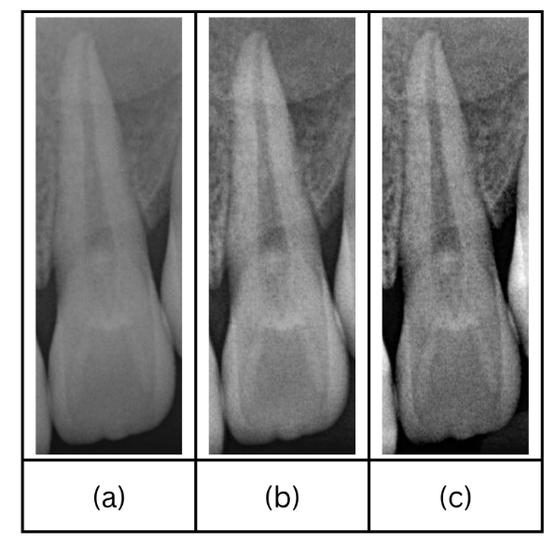
圖2 影像處理。(A) 原圖；(B) CLAHE 前處理；(C) top-hat 前處理。

B. 尺寸標準化
經對比增強之影像上下各補 10% 影像高度之黑邊（像素值 0），再以 letterbox 等比例縮放至 640×640，並同步轉換多邊形標註座標。相較於直接拉伸至固定尺寸，等比例縮放可避免牙根幾何變形，提供空間一致之分割輸入；每張影像之縮放比例（scale）逐一記錄，供後續將像素長度還原至原圖像素空間。標準化後之影像即為訓練與推論之統一輸入，不再重複增強。
C. YOLO11n 實例分割
牙齒實例分割採用 Ultralytics YOLO 之分割版本，基礎權重為 yolo11n-seg.pt。YOLO11（Ultralytics，美國，2024）以 C3k2 骨幹網路萃取多尺度特徵，經 PAN-FPN 頸部結構整合後，由解耦式（decoupled）偵測頭同時輸出類別與邊界框，其分割版本另設遮罩係數分支與遮罩原型，可於單次前向傳遞中完成牙齒之偵測與像素級分割；本研究僅設單一類別（tooth）。
推論僅於未參與訓練之長度評估資料集 67 張影像上進行（圖1(B)）。令 F_Θ 為參數 Θ 之分割網路，對標準化後之輸入影像 R 輸出各預測實例之信心度與遮罩 M = F_Θ(R)；僅保留信心度 ≥ 0.15 之預測，每個預測遮罩先填實並以 3×3 開運算去除細連線，僅保留最大連通區以排除分割碎塊；目標牙以遮罩外接框與參考框 IoU 最高者選取。

根管充填長度估測
充填長度估測階段如圖1(C)所示，僅於長度評估資料集之 67 張測試影像上進行，依序包括沿遮罩長軸之像素長度量測、空間解析度正規化，以及以 GPR 將正規化長度換算為實際長度並扣除安全偏移。
A. 長軸量測
對所選遮罩之多邊形頂點進行主成分分析求得質心 c 與第一主軸單位向量 u，將頂點投影至主軸後取投影最小與最大者為兩端點 A（切端）與 B（根尖端），像素長度 Lₚₓ 依 (1) 計算，並乘以前處理記錄之 scale 還原至原圖像素空間。A/B 之方向依 FDI 牙位決定（上顎牙冠朝下、下顎牙冠朝上），無牙位資訊時以兩端各 30% 長度內之平均寬度較大者為牙冠。
$L_{px} = ‖p_{B} - p_{A}‖, p_{A,B} = c + u · min/max{}_{i}[(x_{i} - c)·u]$ (1)
B. 空間解析度正規化
由於影像來自不同解析度之匯出設定，各影像之 px/mm 刻度不一致（以具參考長度之 67 張影像估計，整體變異係數約 0.41，同一整張影像尺寸內僅 0.05–0.10）。因此依 (2) 將像素長度正規化為「長邊 1200 px 等效像素」，其中 S 為整張影像之長邊像素數；此正規化僅使用影像尺寸，未使用任何 mm 參考值。
$L_{norm} = L_{px} × 1200 / S$ (2)
C. GPR 迴歸與安全偏移
GPR 為非參數之貝氏迴歸模型，假設 y = f(x) + ε，其中 x 為輸入特徵向量、ε ~ N(0, σn²) 為觀測雜訊，並對潛在函數 f 置以高斯過程先驗 f(x) ~ GP(h(x)ᵀβ, k(x, x′))。本研究以線性基底 h(x) = [1, xᵀ]ᵀ 作為平均函數，使 GP 僅需學習線性趨勢以外之殘差；共變異函數採 squared exponential 核 k(x, x′) = σf² exp(−‖x − x′‖² / (2σL²))，其中 σL 為長度尺度、σf 為訊號標準差。給定訓練資料後，GPR 之預測分布具解析形式，以其後驗平均作為長度估測值。相較於類神經網路，GPR 不需隨機初始化，超參數可由邊際似然直接估計，適用於小樣本之迴歸問題。
本研究以 Lₙₒᵣₘ 與年齡為輸入特徵 x，以牙醫師記錄之充填物長度為目標，訓練高斯過程迴歸（GPR）模型，並以前饋類神經網路（ANN）作為模型對照。基於臨床上寧短勿長之安全考量，最終估測值為迴歸輸出扣除 0.5 mm 之固定偏移，如 (3)。
$ŷ = f(L_{norm}) - 0.5 mm$ (3)

實驗設定
本節說明評估所提根管充填長度自動估測流程所採用之實驗設定，包括硬體與軟體配置、模型訓練設定與超參數選擇，以確保實驗之可重現性；並定義牙齒分割、長度估測與臨床安全性之評估方式與效能指標。

實驗環境與訓練設定
所有實驗均於作業系統為 Microsoft Windows 11（64 位元）之本地工作站上進行。硬體配備 AMD Ryzen 7 9700X 處理器（8 核心，3.80 GHz）、32 GB 記憶體與 NVIDIA GeForce RTX 5070 Ti GPU（16 GB VRAM），以支援深度學習模型之訓練與推論。軟體以 Python 3.14.6 實作，並以 PyTorch 2.13.0 與 CUDA 13.0（cuDNN 9.20）作為深度學習框架與 GPU 加速後端；Ultralytics 8.4.104 用於偵測與分割模型之訓練與推論，OpenCV 5.0.0 用於影像前處理、遮罩後處理與幾何量測；像素–毫米換算與統計分析則以 MATLAB R2026a（Statistics and Machine Learning Toolbox 與 Deep Learning Toolbox）完成。詳細之硬體與軟體配置整理於表2。
表2 硬體與軟體配置
元件 | 規格／版本
作業系統 | Microsoft Windows 11（64 位元，build 26200）
GPU | NVIDIA GeForce RTX 5070 Ti（16 GB VRAM）
CPU／記憶體 | AMD Ryzen 7 9700X（8 核心，3.80 GHz）／32 GB（5600 MT/s）
程式語言 | Python 3.14.6
深度學習框架 | PyTorch 2.13.0／CUDA 13.0（cuDNN 9.20）
偵測／分割模型框架 | Ultralytics 8.4.104
影像處理工具 | OpenCV 5.0.0
數值計算與統計 | MATLAB R2026a（Statistics and Machine Learning Toolbox、Deep Learning Toolbox）
模型訓練之超參數設定整理於表3。單顆牙擷取之 YOLO11n 偵測器以 yolo11n.pt 預訓練權重初始化，於 179 張整張根尖X光片上訓練，其設定亦列於表3。分割模型以 yolo11n-seg.pt 預訓練權重初始化，採用 AdamW 優化器，初始學習率為 1 × 10⁻³，batch size 為 4，共訓練 150 epochs 並停用 early stopping（patience = 0），並關閉自動混合精度以避免數值不穩定，最終以驗證集 fitness 最佳之權重作為模型。資料增強包括旋轉 ±10°、平移 0.05、縮放 0.1 與 mosaic 0.3；因牙齒具生理方向性，不作左右翻轉。最佳化目標沿用 YOLO 框架之標準分割損失，包括邊界框回歸、分類與遮罩損失。
像素–毫米換算採用高斯過程迴歸（GPR；MATLAB fitrgp），以長邊正規化像素長度與年齡為輸入，核函數為 squared exponential、平均函數為線性基底，超參數（長度尺度、訊號標準差與雜訊標準差）於每一訓練折內以最大化邊際對數似然估計；輸入特徵以訓練折之均值與標準差標準化後再套用至測試折。效能以 5 折交叉驗證（以固定種子 42 將 67 顆牙隨機均分為 5 折，每折 13–14 顆；各對照設定皆使用同一組折別）之 out-of-fold 預測評估。GPR 不含隨機初始化，於固定折別下結果具決定性，故僅執行一次。
對照實驗依單一變因原則設計，輸入特徵均固定為長邊正規化像素長度＋年齡。前處理對照：固定 GPR，比較 top-hat、CLAHE 與未前處理之原圖；三組各自以相同之分割訓練設定訓練分割模型，並使用同一份多邊形標註與同一組折別。模型對照：固定 CLAHE 前處理，比較 GPR 與前饋類神經網路（ANN；MATLAB fitnet，1 隱藏層 5 神經元，貝氏正則化 trainbr，最多 200 epochs）；ANN 因權重隨機初始化，以 10 次重複之平均報告。另以相同輸入之最小平方線性迴歸作為基準。
表3 模型訓練超參數設定
模型 | 參數 | 設定值
YOLO11n 偵測器 | 預訓練權重 | yolo11n.pt
 | 資料切分 | 179 張；訓練144／驗證35
 | 輸入影像大小 | 640
 | Epoch／Batch size | 150／8
 | 優化器／初始學習率 | AdamW／0.1
YOLO11n-seg | 預訓練權重 | yolo11n-seg.pt
 | 輸入影像大小 | 640 × 640（letterbox）
 | 優化器 | AdamW
 | 初始學習率 | 1 × 10⁻³
 | Batch size | 4
 | Epoch | 150
 | Early stopping | 停用（patience = 0）
 | 自動混合精度（AMP） | 關閉
 | 資料增強 | 旋轉 ±10°、平移 0.05、縮放 0.1、mosaic 0.3，不作左右翻轉
GPR | 輸入特徵 | 長邊正規化像素長度＋年齡（以訓練折 z-score 標準化）
 | 核函數／平均函數 | Squared exponential／線性
 | 超參數估計 | 各訓練折最大化邊際對數似然
 | 驗證方式 | 5 折交叉驗證，out-of-fold（n = 67）
 | 安全偏移／容忍範圍 | −0.5 mm／±1.0 mm
ANN（對照） | 架構 | 前饋網路，1 隱藏層 5 神經元（MATLAB fitnet）
 | 訓練演算法 | 貝氏正則化（trainbr），最多 200 epochs
 | 重複次數 | 10 次（隨機初始化），報告平均值

評估流程與效能指標
為定量評估所提流程之效能，本研究分別於三個層面進行評估：牙齒分割、根管充填長度估測與臨床安全性。分割效能於驗證集與獨立測試集上評估；長度估測與臨床安全性指標皆以扣除 0.5 mm 偏移後之 out-of-fold 預測計算。
令yᵢ為第i顆牙之實際充填長度、ŷᵢ為校正後預測長度、n為測試牙數。長度估測效能以 (4)–(7) 之平均絕對誤差（MAE）、均方根誤差（RMSE）、皮爾森相關係數（R）與決定係數（R² = R之平方）評估；臨床安全性以 (8) 之理想比率（校正後誤差落在 ±1.0 mm 內之比例）與平均偏差（mean bias，正值表整體偏長）評估。分割效能以Box/Mask mAP50與mAP50–95報告；獨立測試集之逐張Mask mAP50–95以conf ≥ 0.001之所有預測遮罩於原圖解析度、IoU 閾值 0.50:0.05:0.95 計算。
$MAE = \frac{1}{n}\sum_{i=1}^{n}{|ŷ_{i} - y_{i}|}$ (4)
$RMSE = \sqrt{\frac{1}{n}\sum_{i=1}^{n}{(ŷ_{i} - y_{i})^{2}}}$ (5)
$R = \frac{\sum_{i=1}^{n}{(ŷ_{i} - ȳ̂)(y_{i} - ȳ)}}{\sqrt{\sum_{i=1}^{n}{(ŷ_{i} - ȳ̂)^{2}}}\sqrt{\sum_{i=1}^{n}{(y_{i} - ȳ)^{2}}}}$ (6)
$R^{2} = {(R)}^{2}$ (7)
$Ideal rate = \frac{1}{n}\sum_{i=1}^{n}{1(|ŷ_{i} - y_{i}| ≤ 1.0)} × 100\%$ (8)
誤差與年齡之關係以 Spearman 相關檢定，性別間差異以 Wilcoxon 秩和檢定評估。

結果
本節從四個面向評估所提流程。首先報告 YOLO11n-seg 之牙齒分割效能；其次在固定分割與迴歸設定下，比較不同前處理對長度估測之影響；接著在相同前處理下比較不同迴歸模型；最後分析輸入特徵對估測效能之影響，並檢視估測誤差與年齡、性別之關係。

YOLO 牙齒分割效能
表3 列出 top-hat 前處理之分割模型於驗證集與獨立測試集之效能。Mask mAP50 達 【 】、mAP50–95 達 【 】；測試集 67 張中無輸出 【 】 張、含碎塊（已剔除）【 】 張。以同一套幾何量測比較預測遮罩與參考輪廓之像素長度，整體 MAE 為 【 】 px（相對誤差 【 】%），上顎 【 】 px、下顎 【 】 px（表3 下半）。
表3 牙齒分割效能與像素層級長度誤差
指標 | 驗證集 | 測試集（n = 67）
Box mAP50 | 0.995 | —
Box mAP50–95 | 【0.834？】 | —
Mask mAP50 | 0.995 | —
Mask mAP50–95 | 【0.766？】 | 【 】（逐張平均）
長度 MAE（px，全部） | — | 【 】
長度 MAE（px，上顎 / 下顎） | — | 【 】／【 】
平均相對誤差（%） | — | 【 】
長度 bias（px） | — | 【 】

尺度正規化與根管充填長度估測
長邊正規化將 px/mm 之變異係數由 【0.407？】 降至 【0.076？】，像素長度與實際長度之相關由 r = 【0.052？】 提升至 【0.678？】。表4 依單一變因比較不同前處理與迴歸模型之 out-of-fold 效能（輸入皆為長邊正規化像素長度＋年齡）。本研究採用之 top-hat 前處理搭配 GPR 於校正後達 MAE 0.993 mm、RMSE 1.320 mm、R = 0.727、R² = 0.529，理想比率 62.7%，平均偏差 −0.493 mm。固定 GPR 時，CLAHE 與未前處理之 MAE 分別為 1.038 與 1.433 mm；固定 CLAHE 時，GPR 與 ANN 之 MAE 分別為 1.038 與 1.054 mm，差異甚小。top-hat 下相同輸入之線性迴歸對照組 MAE 為 1.153 mm。圖3(A) 為校正後預測與實際長度之散布圖（附 ±1.0 mm 容忍線）。
表4 不同前處理與迴歸模型之根管充填長度估測效能（out-of-fold，n = 67）
前處理 + 模型 | MAE (mm) | RMSE (mm) | R | R² | Bias  (mm) | 理想比率 (%)
原圖 + GPR | 1.433 | 1.833 | 0.232 | 0.054 | -0.572 | 44.8
CLAHE + GPR | 1.038 | 1.336 | 0.722 | 0.521 | -0.506 | 56.7
Top-hat + GPR（本法） | 0.993 | 1.320 | 0.727 | 0.529 | -0.493 | 62.7
CLAHE + ANN | 1.054 | 1.376 | 0.689 | 0.475 | -0.466 | 56.7
Top-hat + 線性迴歸 | 1.153 | 【 】 | 【 】 | 【 】 | 【 】 | 【 】
註：所有數值均為扣除 0.5 mm offset 後之校正值，offset 不影響 R 與 R²。輸入皆為長邊正規化像素長度＋年齡。列 1–3 固定 GPR、比較前處理；列 2 與列 4 固定 CLAHE、比較 GPR 與 ANN（ANN 為 10 次重複平均）；列 5 為 top-hat 下之線性迴歸基準。皆為相同 5 摺切分之 out-of-fold 結果（n = 67）。
圖3(A) 預測點散布圖
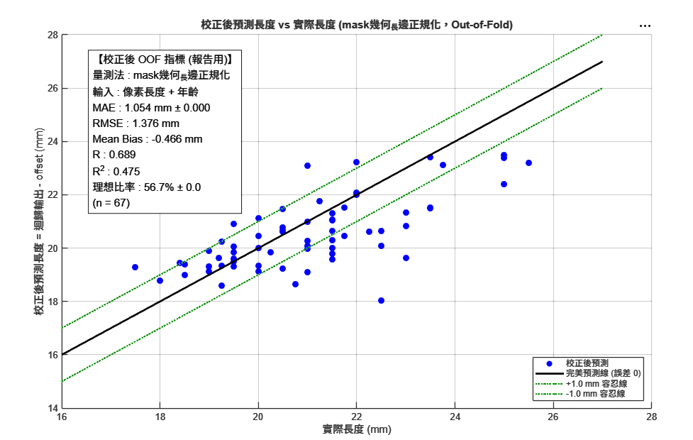
圖3(B) 排序點圖
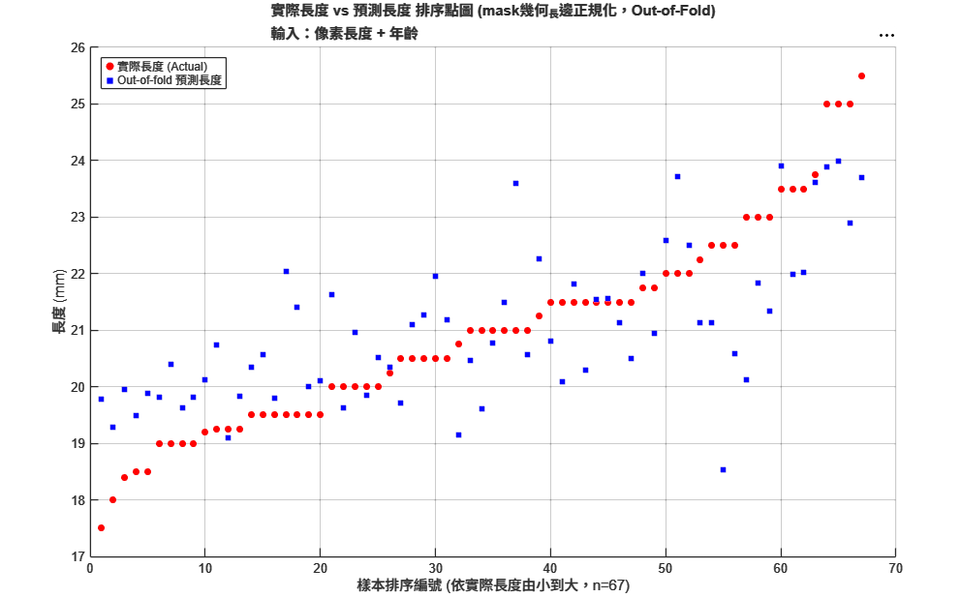

影像資訊之貢獻與誤差分析
表5 比較 top-hat + GPR 下不同輸入設定之校正後效能。僅依牙位平均值之基線 MAE 為 【 】 mm，冠寬比例尺為 【 】 mm，未正規化像素長度為 【 】 mm，長邊正規化為 【 】 mm，長邊正規化 + 年齡為 0.993 mm；再加入性別後 MAE 為 【 】 mm，單獨加入性別為 【 】 mm。誤差與年齡之相關 Spearman ρ = 【 】（p = 【 】）；女性與男性 MAE 分別為 【 】 與 【 】 mm（p = 【 】）。
表5 不同輸入設定之校正後 out-of-fold 效能（top-hat + GPR，n = 67）
輸入設定 | MAE (mm) | RMSE (mm) | R | 理想比率 (%)
牙位基準（不看影像） | 【 】 | 【 】 | 【 】 | 【 】
冠寬比例尺 | 【 】 | 【 】 | 【 】 | 【 】
未正規化像素長度 | 【 】 | 【 】 | 【 】 | 【 】
長邊正規化 | 【 】 | 【 】 | 【 】 | 【 】
長邊正規化 + 年齡（本法） | 0.993 | 1.320 | 0.727 | 62.7
長邊正規化 + 性別 | 【 】 | 【 】 | 【 】 | 【 】
長邊正規化 + 年齡 + 性別 | 【 】 | 【 】 | 【 】 | 【 】
圖3(C) 誤差 vs 年齡／性別
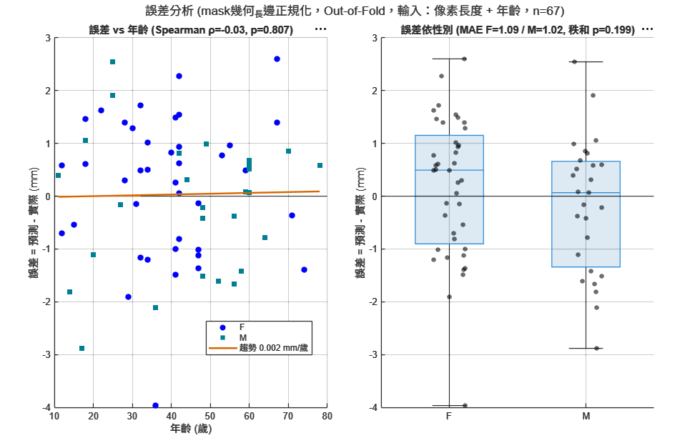

6 conclusion
本研究提出一套免實體校正之自動化流程，由術前根尖X光片估測根管充填長
度：以top-hat 前處理與YOLOv11分割取得牙齒遮罩，經主軸量測與影像長邊
正規化後，由結合年齡之高斯過程迴歸轉換為實際長度，並扣除0.5mm安全偏移。
於67顆前牙之評估中，校正後MAE為0.993mm、理想比率62.7%，整體偏差
為偏短之 -0.493mm，且優於僅依牙位平均值與冠寬比例尺之對照法，顯示在
無實體刻度之條件下影像資訊仍具實質貢獻。本研究之限制包括樣本數有限、
僅納入單一醫學中心之前牙、以充填長度作為工作長度之替代參考，以及二維
投影無法完全反映彎曲根管之實際長度。未來將擴充牙位與樣本數、納入多中
心資料，並探討結合拍攝參數或輕量校正資訊以進一步提升精度，朝臨床術前
評估輔助工具之應用邁進。

